Проект
«Я и мой мир на кончиках пальцев»
второй младшей группы №6
«Русалочка»
ГОУ ДУУ «Ладушки»

Воспитатели
Подорошко Т.В.
Кондрашева А.А.

Ровеньки 2015/16 гг.

«Ум ребенка находится на кончиках его пальцев»
В. А. Сухомлинский

Образная, богатая синонимами речь у детей дошкольного возраста в настоящее время явление очень редкое. И здесь имеет место ряд причин: родовые травмы, отягощенная наследственность, постоянная занятость родителей и многое другое. А между тем овладение речью в возрасте от 3 до 7 лет имеет ключевое значение, так как этот период наиболее благоприятен к ее усвоению.
Дети осваивают родной язык, подражая разговорной речи окружающих. К сожалению, вечно занятые родители в наше время часто забывают об этом и пускают процесс развития речи ребенка на самотек. Ребенок проводит мало времени в обществе взрослых (все больше за компьютером, у телевизора или с игрушками, редко слушает рассказы и сказки из уст родителей, а развивающие занятия по освоению речи – вообще редкость.
Поэтому перед педагогами в детских садах и перед родителями стоит задача: научит детей правильной, красивой речи.
Эта проблема и учитывая то, что движение пальцев и кистей рук имеют особое развивающее значение, так как оказывают огромное влияние на развитие речевой деятельности ребенка, легли в основу проекта «Мир на кончиках пальцев».
Актуальность разработки и реализации педагогического проекта:
Все знают о роли развития мелкой моторики: связь с речевым центром, развитие зрительно – моторной координации, ловкости и точности движения и многое другое.
Пальчиковые игры и упражнения – уникальное средство для развития мелкой моторики и речи в их единстве и взаимосвязи. Они и легли в основу проекта. Разучивание текстов с использованием пальчиковой гимнастики стимулирует развитие речи, пространственного, наглядно-действенного мышления, произвольного и непроизвольного внимания, слухового и зрительного восприятия, быстроту реакции и эмоциональную выразительность.

Помимо этого, предполагаемый проект позволит расширить кругозор и словарный запас детей; улучшить качество речи, четкость звуков; вызовет интерес у детей к познанию нового; позволит повысить речевую активность ребенка; окажет влияние на развитие воображения и фантазии. Овладев многими упражнениями, ребенок сможет «рассказывать руками» целые истории. В результате пальчиковых игр кисти рук и пальцы приобретут силу, хорошую подвижность и гибкость, а это в дальнейшем облегчит овладением навыком письма.
Цель проекта: формирование интеллектуальной, познавательной, речевой деятельности посредством пальчиковых игр.
Задачи проекта:
1. Подготовить методический материал по данной теме, картотеку пальчиковых игр.
2. Развивать игровые, познавательные, сенсорные, речевые способности, учитывая индивидуальные и возрастные особенности ребенка.
3. Разработать перспективное планирование по проекту.
4. Создать пространственную среду.
5. Мониторинг результатов.
Тип проекта: практико-ориентированный.
Прогнозируемый результат:
1. Формирование речевых навыков, улучшение качества речи.
2. Интеллектуальное развитие.
3. Улучшение памяти, внимания.
4. Умение «рассказывать руками» небольшие истории.
5. Обогащение родительского опыта.

Этапы реализации проекта:
I. Подготовительный этап:
1. Определение темы проекта.
2. Формулировка цели и задач проекта.
3. Подбор материала по теме проекта.
4. Составление плана проекта.
II. Основной этап:
1. Работа с детьми:
- проведение занятий по изодеятельности, создание кружка «Мы рисуем» с использованием нетрадиционных техник рисования;
- проведение пальчиковых игр и упражнений на занятиях и вне занятий;
- использование настольно – печатных игр в повседневной жизни детей.
2. Взаимодействие с родителями:
- создание информационного пространства;
- проведение выставки «Мамины золотые ручки»;
- беседы, консультации с родителями.
III. Заключительный этап:
1. «Рассказывание пальцами» итоговой сказки.
2. Анализ проделанной работы.
3. Консультация «Развитие моторно – двигательной координации руки ребенка»;
4. Подготовка презентации по деятельности проекта.

Конспект НОД по рисованию в младшей группе на тему: «Зимующие птицы (снегирь) »
Цели и задачи:
- развивать интерес и положительное отношение к нетрадиционной технике рисования – пальчиком;
- учить детей заполнять рисунок не выходя за контур;
- уточнять и закреплять знания цветов;
- развивать эстетический вкус;
- воспитывать доброжелательное отношение к птицам.
Материалы и оборудование:
Пальчиковые краски или гуашь (коричневого и красного цвета, альбом, влажные салфетки или вода в мисочке для ополаскивания рук, мольберт с картинками «Зимующие птицы (снегирь, ворона, сорока, синица, голубь, воробей) », записи «Пение птиц », мягкая игрушка птицы.
Предварительная работа:
Наблюдение за птицами, чтение произведений, заучивание стихов, беседы о зимующих птицах.
Словарная работа :
Зимующие, клюв.
Содержание образовательной деятельности:
Организационный момент: дети стоят полукругом на ковре. Чтение стихотворения.
Вышел на просторы погулять мороз, белые узоры в косах у берёз.
Снежные тропинки, голые кусты, падают снежинки тихо с высоты
В белые метели утром до зари в рощу прилетели стайкой снегири.
(авт. Е. Авдиенко)
- О каком времени года написано это стихотворение? (зима)
- Строгий порядок навела зима в своих владениях. Всё у неё прибрано, все сверкает белизной.
- И сегодня я приглашаю вас, дети, на прогулку в зимний парк, который может подарить вам интересные встречи.
- Закройте глаза и представьте, что мы с вами очутились в зимнем парке. И давайте тихонечко послушаем.
(Звучит запись «Голоса птиц»)
- Что мы услышали? (Пение птиц) .
(Дети подходят к иллюстрациям с изображением птиц.)
- Посмотрите сколько разных птиц на этих картинках.
- А какие птицы вам знакомы? (Ответы детей) .
- А скажите, как одним словом их можно назвать? (Зимующие) .
- Правильно! Это те, птицы, которые умеют приспосабливаться к разным условиям.
- А кого мы видим на этой картинке? (висит на доске нарисованный снегирь). Отгадайте загадку:
Выпал снег, но эта птица вовсе снега не боится.
Эту птицу мы зовём красногрудым… (снегирём) .
- Какого цвета эта птица? (Черная и красная) .
- Значит, когда мы будем рисовать нам понадобится краска таких же цветов.
- Дети, а давайте вспомним строение птицы. Что у нее есть? (Голова, туловище, крылья, хвост, глаза, лапки, нос, перья) .
- Как называется правильно нос птички? (Клюв) .
А сейчас и мы с вами будем рисовать необычным способом эту птичку, а именно – пальчиком.
(Сначала показывает воспитатель, а потом выполняют дети.)
Пальчиковая игра:
Птички в гнездышках сидят
И на улицу глядят.
Полетать все захотели.
Ветер дунул – полетели.
Вот какие красивые снегири у нас получились! Вы просто все молодцы!
Подведение итога занятия:
- Как называется птица, которую вы рисовали (Снегирь) .
- К каким птицам она относится? (Зимующим) .
Выставка работ детей.

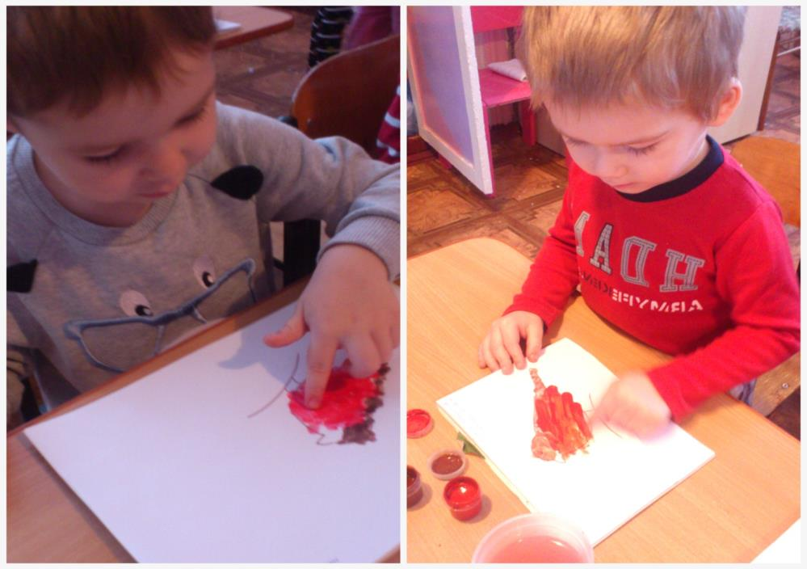
«Разноцветные огоньки в домах». Конспект НОД по ОО «Художественное творчество» (аппликация) во второй младшей группе
Цель: Расширять кругозор детей, формировать целостную картину мира, развивать свободное общение, все компоненты устной речи, приобщать к словесному искусству, формировать эмоциональную отзывчивость.
Задачи: учить детей различать геометрические фигуры ("круг", "квадрат", правильно называть их и знать основные цвета (красный, синий, желтый, зеленый, учить детей работать с клеем.
Развивать эстетическое восприятие, воображение, внимание, мышление, речевую память, мелкую моторику рук. Воспитывать навыки аккуратности в работе, трудолюбия, умения доводить работу до конца, воспитывать доброту, желание приходить на помощь.
Предварительная работа: заучивание текста речевой игры, рассматривание иллюстраций на тему «Улица и дома».
Материал к занятию: белые листы бумаги, готовые формы из цветной бумаги по количеству детей: квадрат (стена, круги (окно) - 4 основных цвета, крыша, клей, тряпочки, клеенка-подстилка. Мягкие игрушки: медведь, белочка, лиса. Рисунки с изображением зверей. Большой строительный материал (кубы) .
Ход непосредственной образовательной деятельности:
1. Организационный момент.
Дети сидят на скамейке.
Воспитатель загадывает загадку:
Друг на дружке ровно в ряд
Эти кубики стоят,
в каждом есть окно и вход,
В каждом - кто-нибудь живет.
Дети: домик (все вместе)
Воспитатель: правильно дети. Это дом. Дома есть у всех: и у животных, и у птиц. давайте посмотрим, чьи это домики. (У лисы - называется нора, у медведя - берлога, у белочки – дупло, люди живут в домах.) Дома бывают разные: высокие и низкие, большие и маленькие. В домике всегда уютно и тепло. В нем можно спрятаться от дождя и от ветра, от холода и от жары. По вечерам, когда на улице становится темно, в домах зажигаются огоньки. Ребята, а у вас есть дом? (ответы детей). А мы сейчас с вами, где находимся, в каком домике?
Дети: в детском саду.
Воспитатель: ребята, наши звери вышли из своих домов. Чтобы с нами поиграть. Поиграем с ними?
2. Речевая игра.
Целый день тук да тук, раздаётся звонкий стук.
Молоточки стучат, строим домик для зайчат.
Молоточки стучат, строим домик для бельчат.
Этот дом для белочек, этот дом для зайчиков,
Этот дом для девочек, этот дом для мальчиков.
Вот такой хороший дом, как мы славно заживём!
Будем песни распевать, веселиться и плясать.
3. Основная часть:
Аппликация "Разноцветные огоньки в домах"
Воспитатель: ребята посмотрите к нам в гости пришли сказочные зверушки, они очень замерзли, так как на улице очень холодно, а у них нет своих домиков. Давайте мы им поможем? (садятся за столы)
Воспитатель: Сейчас дети нам предстоит трудная, но интересная работа - будем строить дом!
Воспитатель: Берем квадрат. Это стена. Намазываем фигуру (с обратной стороны, приклеиваем на лист бумаги, намазываем аккуратно. Лишний клей убираем тряпочкой. Затем берем треугольник - крыша.
Вот такие замечательные у нас получились дома, но смотрите в наших домах совсем темно. Когда на улице становится темно, в домах зажигаются огни! Зажжем и в наших домах разноцветные огоньки. Приклеиваем поочередно круги четырех основных цветов, называя их цвета.
4. Итог:
Воспитатель дает оценку детским работам: Молодцы, ребятки, хорошо вы сегодня потрудились. Дома получились у всех замечательные! И нашим гостям – сказочным зверушкам они тоже понравились.

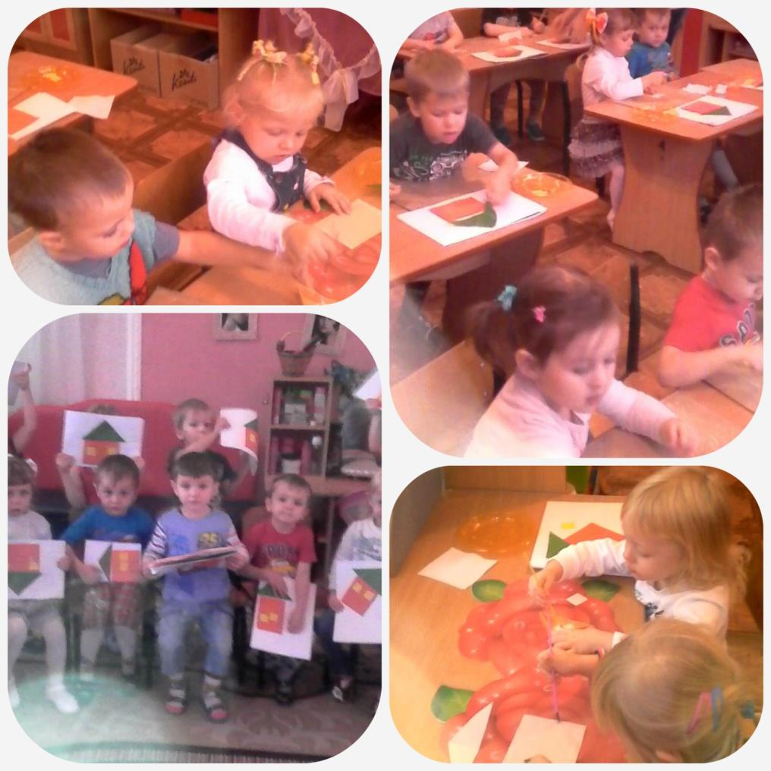

Конспект занятия по коллективной лепке в младшей группе «Игрушка на новогоднюю елочку»
Цель:
- Учить раскатывать пластилин в тонкий жгут, сворачивать его в круг, располагать на картоне
-Закреплять приемы лепки: скатывание пластилина между ладонями.
- Закреплять умение соединять части, плотно прижимая, их друг к другу.
- Вызывать положительные эмоции от полученного результата.
Предварительная работа: Чтение художественной литературы на зимнюю тему. Рассматривание иллюстраций с изображением елки, елочных украшений.
Оборудование: плотный картон, цветной картон в формате А4, разноцветный пластилин, доски для лепки.
Ход занятия
Воспитатель: Ребята, я сегодня пришла в детский сад, а на пороге стоит ёлочка. Посмотрите, какая она красивая. Как вы думаете, кто её принес? А что это у нее на веточке?
Дети: письмо.
Воспитатель: Письмо, от кого же оно? Давайте откроем и узнаем, что в нем (распечатываю, достаю лист бумаги, читаю) : «Здравствуйте, ребята! Меня заколдовала Баба Яга, она не хочет, чтобы в вашем саду дети встречали Новый год. И с моих веточек исчезли все новогодние игрушки. Колдовство Бабы Яги пройдёт только тогда, когда вы сделаете три добрых дела. Не могли бы вы мне помочь вернуть мой праздничный наряд? ».
Воспитатель: Ребята, как вы думаете, мы сможем помочь елочке?
Дети: Да.
Воспитатель: А какие добрые дела мы сможем с вами сделать для ёлочки?
Дети: Отгадать загадки, спеть песенку, сделать игрушки…
Воспитатель: Но как же нам её развеселить, может быть ёлочке сказать ласковые слова, и она станет веселее, а мы сделаем первое доброе дело.
Словесная игра «Ласковые слова для Ёлочки»
Дети: Зелёная, новогодняя, красивая, стройная, колючая, пушистая, густая, снежная, зимняя, маленькая, душистая, нарядная … .
Воспитатель: Вот нашей ёлочке и стало веселее, молодцы, ребята! Следующее доброе дело – мы отгадаем новогодние загадки.

Украшена игрушками,
Шарами и хлопушками —
Не пальма, не сосеночка,
А праздничная. (елочка)
Он с подарками приходит,
Хороводы с нами водит.
Белой бородой оброс
Добрый Дедушка. (Мороз)

Целый год лежал на полке,
А теперь висит на елке.
Это не фонарик,
Разноцветный…(шарик)
Воспитатель: Молодцы, дружно отгадали все загадки. Ребята, а вы знаете, что раньше был такой старинный обычай изготавливать самодельные игрушки: хлопушки, рыбки из яичной скорлупы, звезды из фольги, домики, избушки, гирлянды…
Воспитатель: А теперь давайте мы слепим вместе елочку и украсим её разноцветными шариками. Давайте пройдем к столам там все готово для лепки. Наши пальчики сейчас будут трудиться, давайте сделаем для них зарядку.
Пальчиковая гимнастика «Ёлочка»
Перед нами ёлочка: (пальцы рук переплетены, из больших пальцев - верхушка «ёлочки»)
Шишечки, иголочки. (кулачки, указательные пальчики выставлены)
Шарики, фонарики, («шарики» из пальцев - вверх, вниз)
Зайчики и свечки, («ушки» из указательного и среднего пальцев;
обе ладони сложены, пальцы сжаты)
Звёзды, человечки. (ладони сложены, пальцы расправлены, ; средний и указательный пальцы стоят на столе) .
И предлагает украсить способом раскатывания пластилина в жгут и сворачивая его по кругу на картоне.
Воспитатель: Кому понравилось лепить красавицу елочку? А украшать её разноцветными игрушечками? Молодцы, у вас у всех получились необычные новогодние игрушки. Вот мы с вами и сделали последнее доброе дело, колдовство Бабы яги победили и теперь можем встречать Новый год с нарядной ёлочкой.
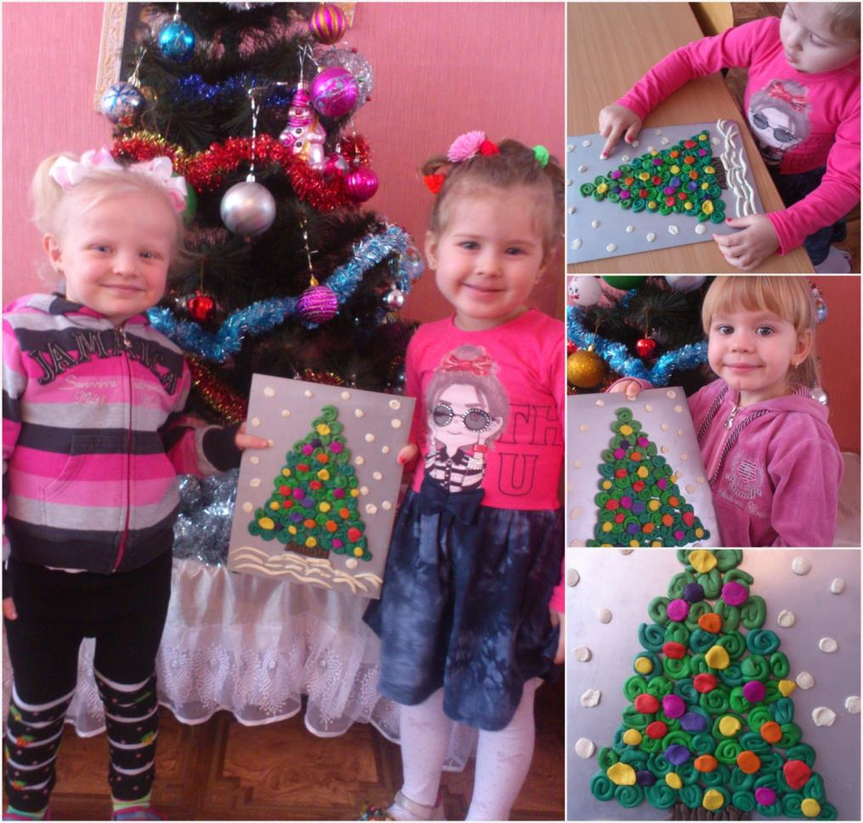

Пальчиковый кукольный театр «Репка»
Цель:
1. Учить детей внимательно слушать сказку.
2. Развивать понимание речи.
3. Вызвать желание у детей подражать героям сказки (как кричит кошка; собачка; мышка) .
4. Создавать радостное настроение.
Словарная работа:
Баба, деда, кошка - мяу; собачка - ав- ав мышка - пи-пи: большая репка.
Предварительная работа:
Показ персонажей сказке
Материал:
Ширма. Пальчиковые персонажи сказки «Репка».
Ход занятия.
(Дети с воспитателем по музыку входят в группу).
Воспитатель: Ребятки сегодня мы с вами пойдем к дедушке и бабушке. Маленькие ножки идут по дорожке,
Большие ножки идут по дорожке,
Воспитатель: (Обращает внимание на ширму) Посмотрите дети, какой у нас красивый дом.
«Есть у нас чудесный дом, дом,
И живут игрушки в нем, нем,
Кто к дому подойдет, подойдет,
Спросит, Кто же в нем живет? Кто же?
Драматизация сказки «Репка»
Воспитатель: Понравилась вам сказка, ребята? А давайте мы поиграем в интересную игру с нашими пальчиками.
Пальчиковая игра «Репка»
В сказке Репка, детки есть
Бабушка и Дедушка
Вместе с ними жили
Кошка, мышка, жучка.
Воспитатель: Ребята как кричит кошка, мяу- мяу. Мышка пи- пи, собачка – ав – ав. (пальчики собрать)
Дети: кошка, мяу- мяу, мышка пи- пи, собачка – ав – ав
(Воспитатель надевает пальчики персонажей, деда, себе и читает стих…. )
Воспитатель: Дедка репку посадил,
Долго он ее растил.
Выросла какая…
Большая, пребольшая!
И съели эту репку.
(Воспитатель надевает пальчик бабушки) .
(Бабушка расстроенная)
Бабушка: Чем мы ребят будем угощать …
Дед: У меня в огороде грядка есть.
(Предлагает детям пойдем и посадим репку, берет блюдце с семенами и читает) .
Мы с ребятами пойдем.
Зернышки возьмем.
Зернышки скорей берите.
И на грядку посадите.
(Воспитатель показывает, как нужно сажать репку, пальцами стучит по грядке, дети садят) .
Воспитатель: Тра- та –та –та-та, тра –та –та.
Посадили репку.
(Воспитатель.открывает салфетку, а там грядка с маленькими репками) .
(Воспитатель читает стихотворение) .
Воспитатель: Дедка к грядке подойдет, подойдет.
Репку малую сорвет, сорвет.
(Дети тянут)
Дед и баба прощаются с детьми. До свидания ребятки!
Дети прощаются и уходят.
Мы лепили, рисовали – наши пальчики устали!

Апельсин
Мы делили апельсин
(Левая рука в кулачке, правая ее обхватывает)
Много нас – а он – один
(Правой рукой поочередно разжимаем пальцы на левой руке, начиная с мизинчика)
Эта долька – для ежа
Эта долька – для чижа
Эта долька – для котят
Эта долька - для утят
Эта долька - для бобра
А для волка – кожура!
(Встряхиваем обе кисти)

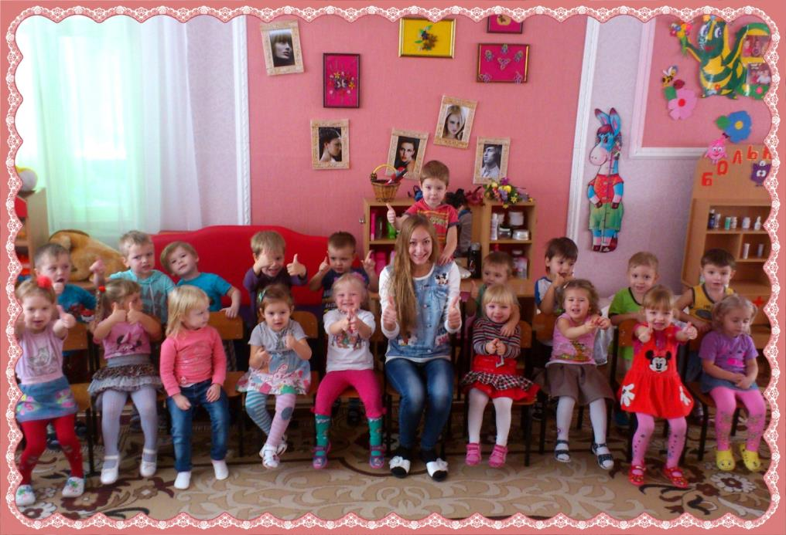

Пособие по сенсорике
«Волшебная копилка сказок»
Дидактическая игра на развитие тактильных ощущений
Цель: развитие сенсорного восприятия, наглядно-действенного внимания, мелкой моторики.
В «Волшебной копилке» находится множество интересных игрушек, каждая из которых имеет свой необычный наполнитель (желуди, шишки, бисер, рис и другое). Данное пособие можно использовать разными способами. Например, выбрав некоторые игрушки, с ребятами можно сочинить свой неповторимый рассказ и одновременно, с появлением нового героя, угадывать его наполнитель.
Пособие можно использовать в непосредственно образовательной деятельности, а также в самостоятельной деятельности детей.

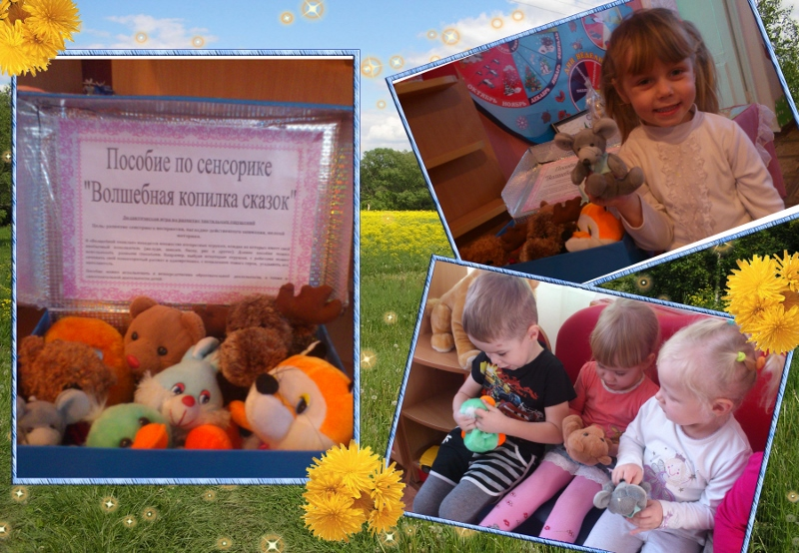

Работа с родителями
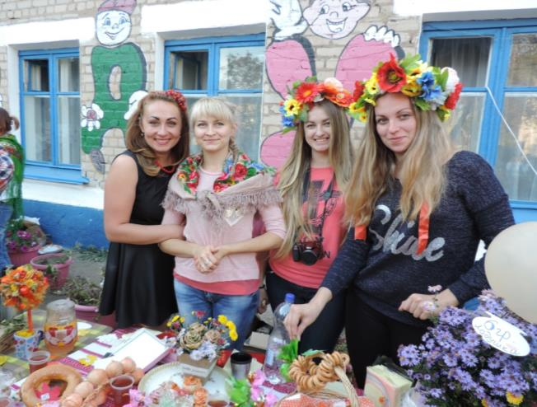
На нашей ярмарке богатый урожай!
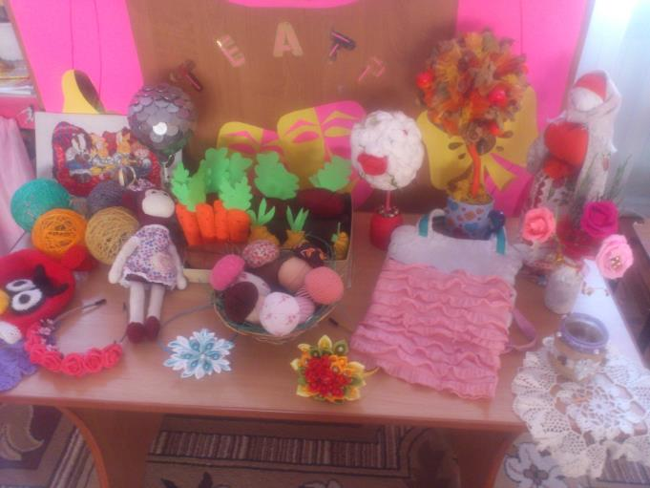
Умелые ручки наших мамочек!
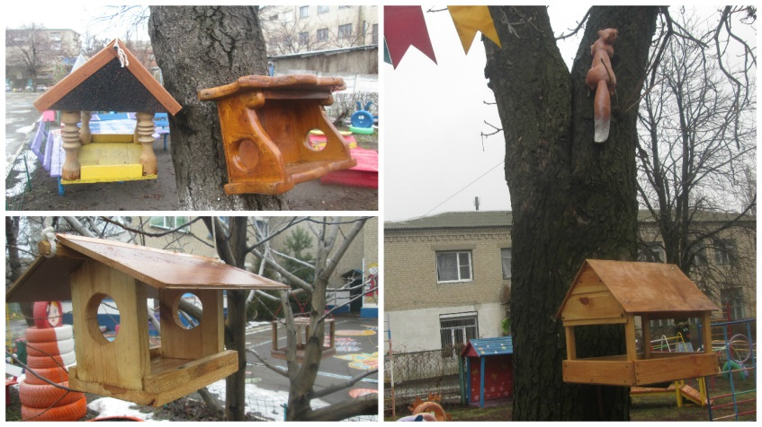
Руками наших пап!

Литература
1. Белая А. Е. Пальчиковые игры для развития речи дошкольников. Астрель, – М., 2003.
2. Борисенко М. Г. Наши пальчики играют. Паритет, Екатеринбург, 2005.
3. Ермакова С. О. Пальчиковые игры для детей от года до трех лет.
4. Кислинская Т. А. Гениальность на кончиках пальцев. Генезис, М – 2008.
5. Косинова Е. М. Уроки логопеда. Игры для развития речи. – М. : Издательство «Эксмо», 2006.
6. Савина Л. П. Пальчиковая гимнастика для развития речи дошкольников. Родничок, М., 2002.
7. Ткаченко Т. А. Развиваем мелкую моторику. Эксмо, М., – 2010.
8. Тимофеева Е. Ю. Пальчиковая гимнастика. Корона Принт, М – 2008.
9. Узорова О. В. Пальчиковая гимнастика. Астрель, М., – 2005.

